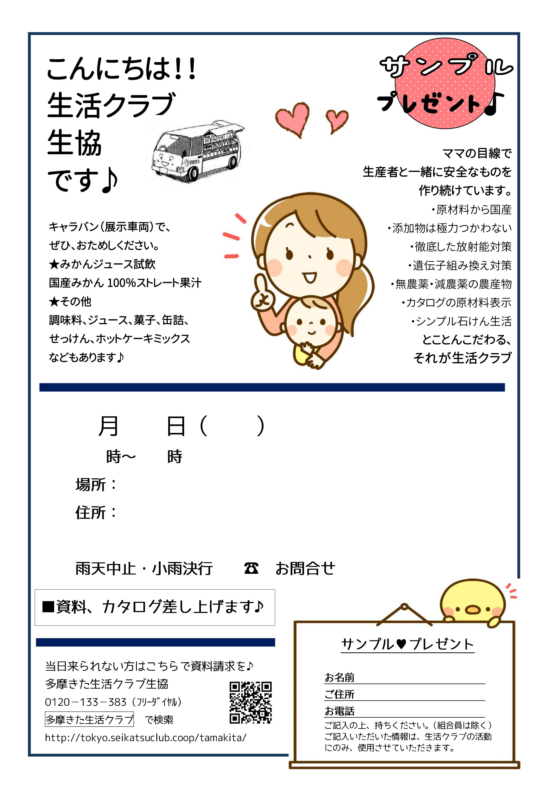

**★インスタント珈琲/みそ汁 試飲**

**有機栽培コーヒー/国産十割こうじみそ**

地図など

042-＊＊＊

**月　　日（　　）**

**時～　　時**

**場所：**

**住所：**

**雨天中止・小雨決行　　☎　お問合せ**